DEKLARACJA ZGODNOŚCI
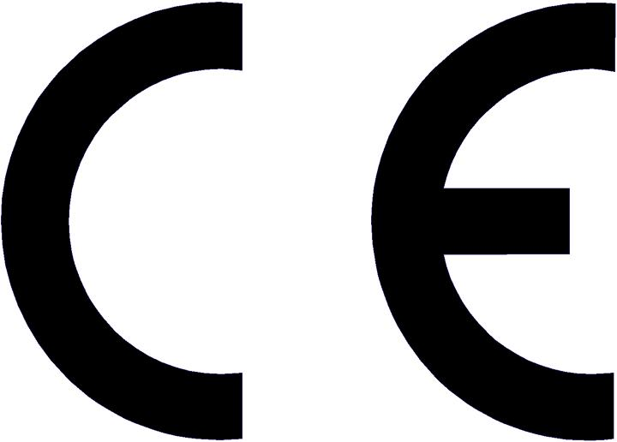

---------------------------------------------------------------------------------------------------------------------------

Niniejszym oświadczam, na wyłączną odpowiedzialność, że

suszarka do rąk model DA1650B, DA1650INOX, DA1650HI

spełnia wymagania w zakresie dyrektyw dotyczących oznaczenia CE, do którego odnosi się niniejsza deklaracja i jest zgodna z n/w dyrektywami:

- Dyrektywa niskonapięciowa 2006/95/EC
(wprowadzona do prawa polskiego Rozporządzeniem Ministra Gospodarki Pracy i Polityki Społecznej z dn. 16.01.2007r w sprawie zasadniczych wymagań dla sprzętu elektrycznego.)

- Dyrektywa kompatybilności elektromagnetycznej 2004/108/EC
(wprowadzona do prawa polskiego Rozporządzeniem Ministra Infrastruktury z dn.20.07.2007r w sprawie dokonywania oceny zgodności aparatury z zasadniczymi wymaganiami dotyczącymi kompatybilności elektromagnetycznej oraz sposobu jej oznakowania.)

oraz normami:

- EN 60335-2-23:2003+A11:2010,EN 62233:2008
- EN 60335-1:2002+A11:2004+A1:2004+A12:2006+A2:2006+A13:2008+A14:2010
- EN 55014-1:2006+A1:2009
- EN 55014-2:1997+A1:2001+A2:2008
- EN 61000-3-2:2006+A1:2009+A2:2009
- EN 61000-3-3:2008

Rok znakowania CE/14

Gdynia 2017-02-01
………………………. ………………………….
miejsce i data wystawienia imię,nazwisko i podpis

